Trygghetsvandring 2/2021
Tid: 22 september 13.00 -14:30
Deltagare:
- Christian Minnhagen Orf. VHV Företagargrupp
- Bengt S Jansson Stadsdelsförvaltningen/Spider Event
- Kent M Andersson VHV/FGS
- Petra Krats VHV styrelse
- Per Onning Stadsdelsförvaltning/Säkerhetsansvarig
- Fredrik och Anna Klövern
- Jonas Jeffsell & Arie-Louise Mattsson Polisen
- Charlotta Carlman Fabamo
Kopia:
Styrelsen för VHV och Fastighetsägargrupp
Sdf, Exploateringskontoret, Trafikkontoret
Polisen
SBR

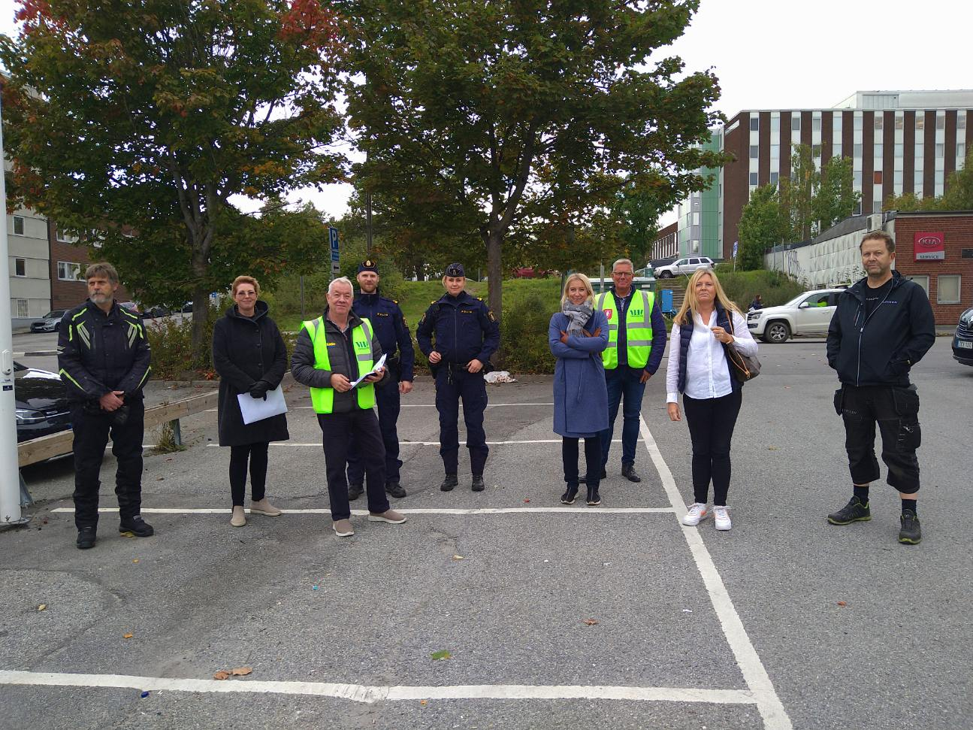

Inledning
Dagen trygghetsvandring var inriktad på den just startade processen att få bort boende EU-medborgare från området (17–20 bilar per natt). Det är en omfattande nedskräpning, stölder (t.ex. fönsterbleck, koppar) , dumpning av byggavfall, oljeläckage vid byte av motorer, skrotbilar (sovplatser), eldstäder och toalett avfall i området. Detta gör området mycket otryggt. Detta är samma slutsatser som de ungdomar som arbetade i området i somras kom fram till. Bengt Jansson och Per Onning beskrev den nu påbörjade processen för att få bort boende EU-medborgare. Kent M Andersson fick i uppdrag att skriva om processen på hemsida och sända mail till alla medlemmar. Fastighetsägare kan sedan använda detta material för utsändning till deras hyresgäster.
Noteras kan att under vandring försvann en hel del bilar och människor från området då de såg att polisen var med på rundvandringen.

Parkeringsplatser
Dagen trygghetsvandring inriktade sig på de tre stora parkeringsplatserna där EU-medborgarna bor, längs Krossgatan (1), Sorterargatan (2/5) P-plasterna utanför Willys (3) och COOP (4).

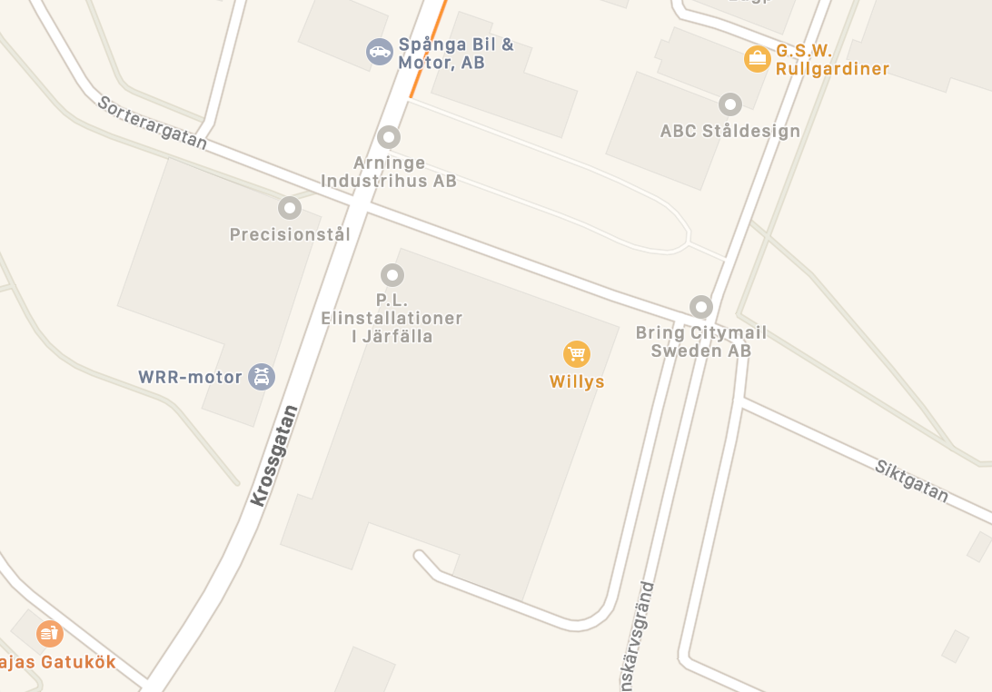

Krossgatan (1)
Bakom en transformatorstation finns stor nedskräpning, dumpning av byggavfall och toalett. Detta är den gångväg som skolungdomarna går till Vinsta Grundskola. P-platsen ovanför är inte skött.

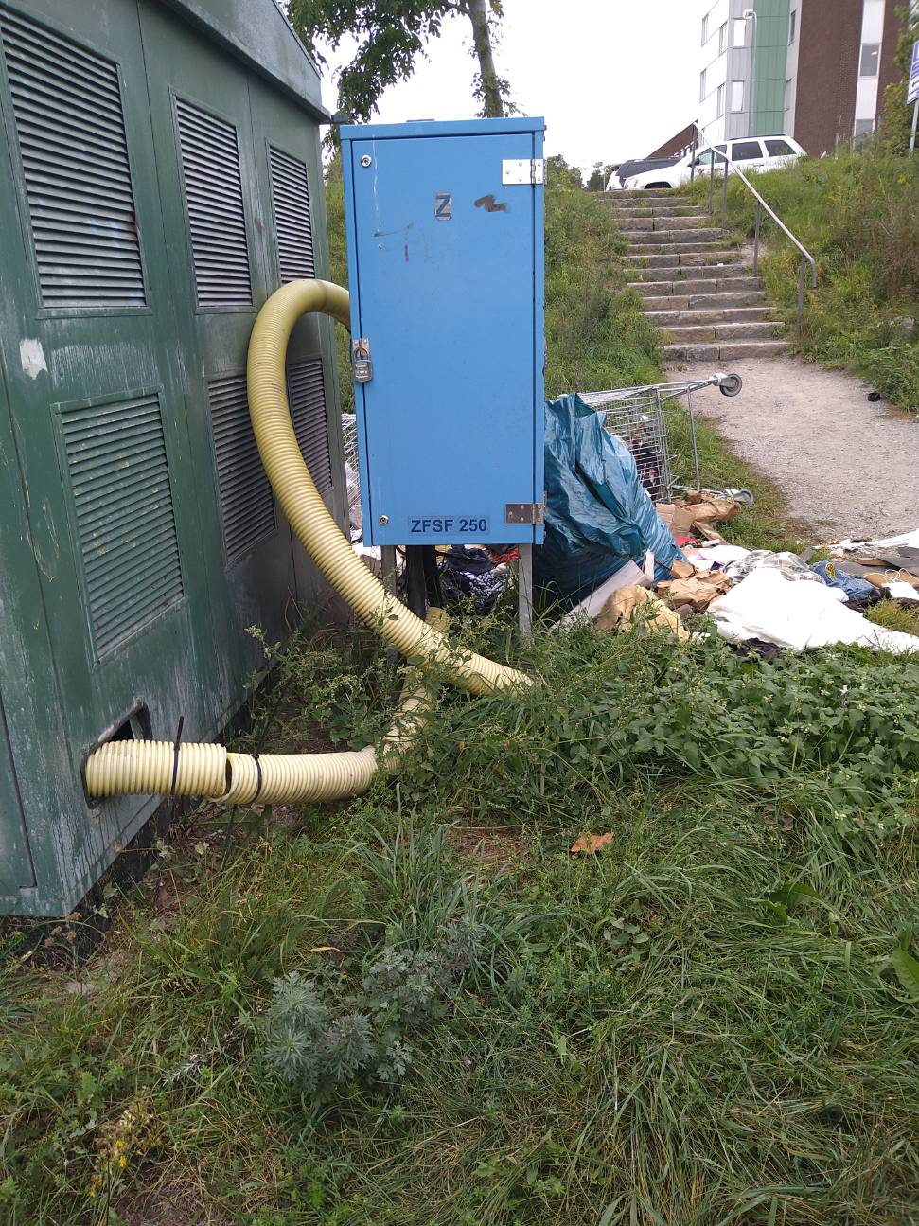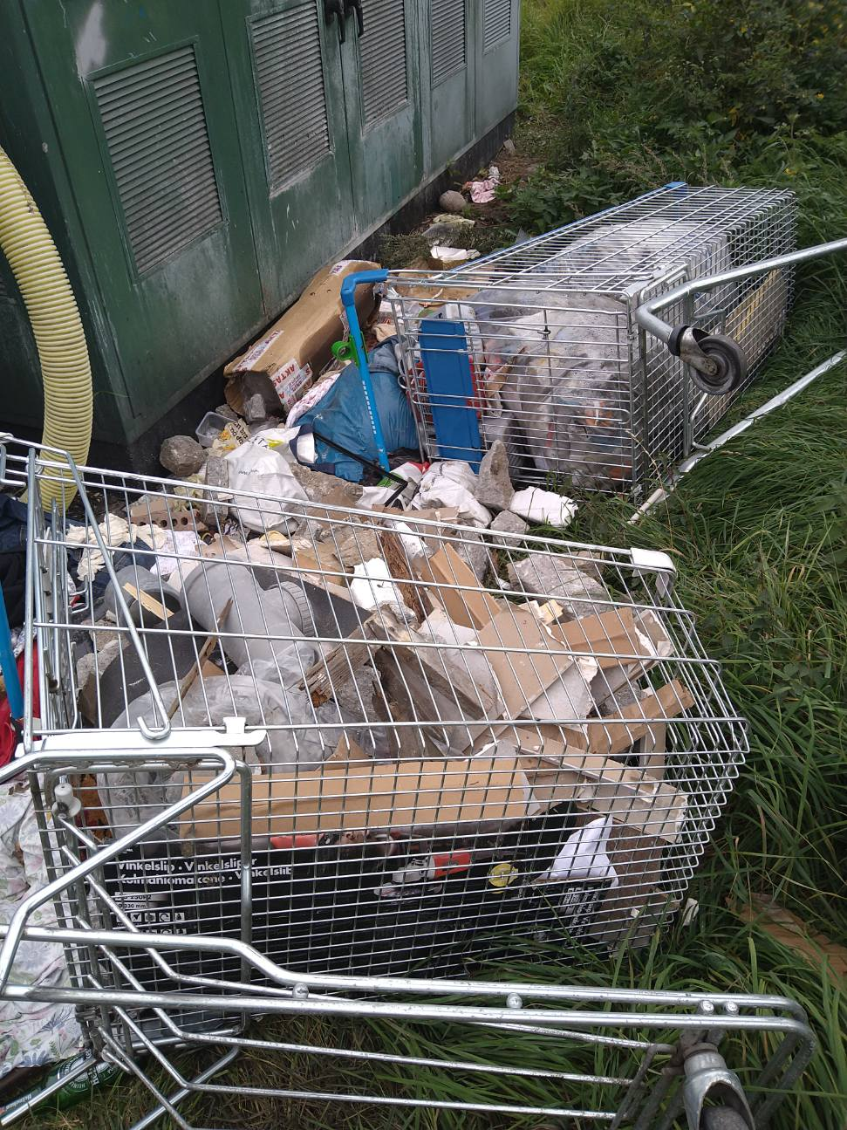

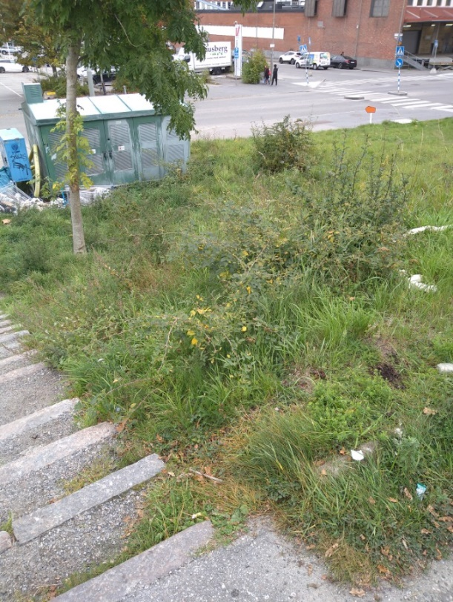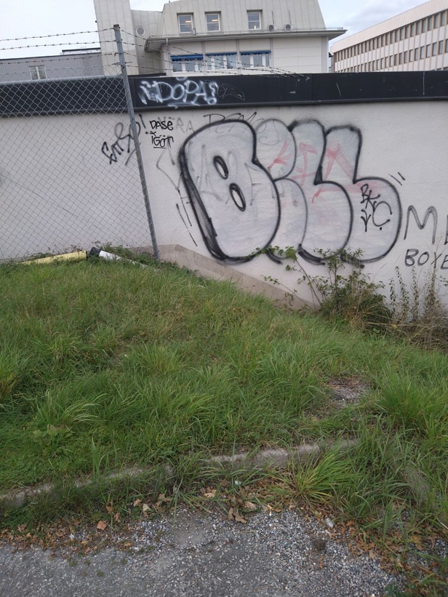

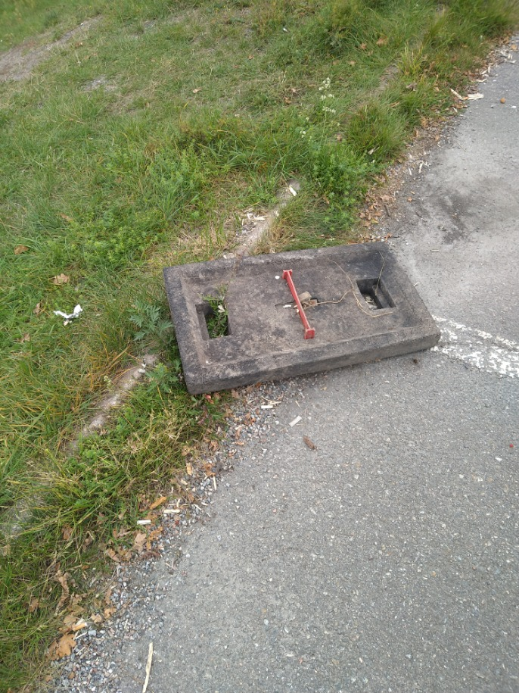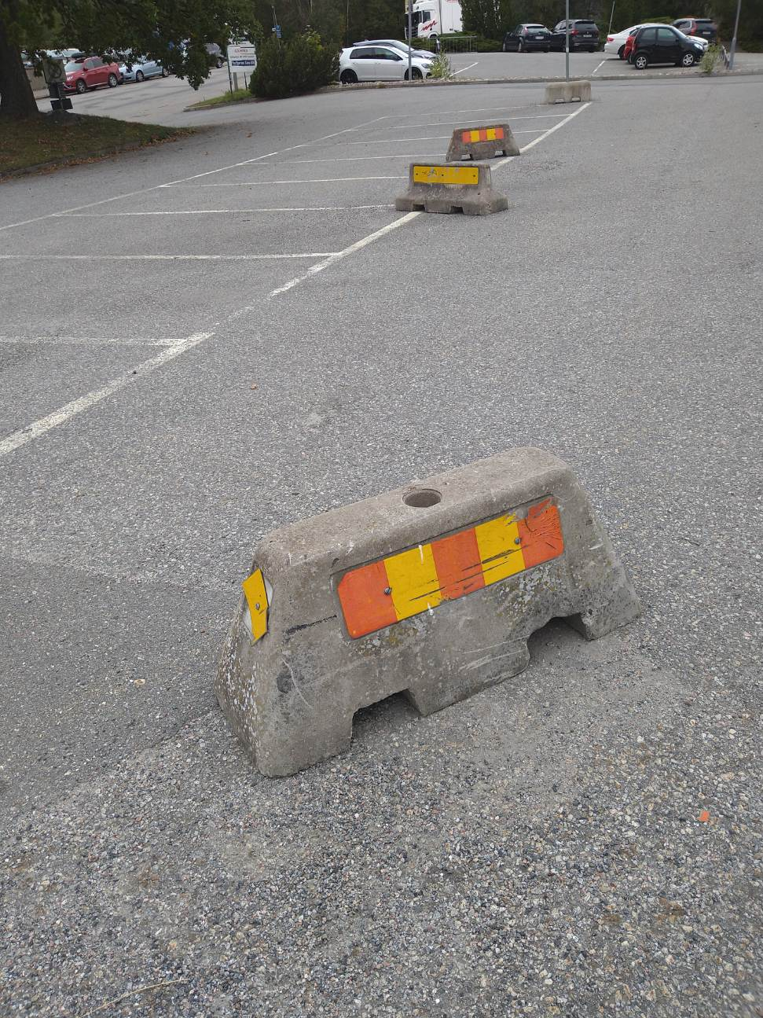

Sorterargatan (2)
På parkeringen finns många bilar som EU-medborgarna använder för att bo och sova i. De flesta bilar är avställda och har mängder av parkeringsbotskulder. Parkeringen använda också av Willys kunder. Förstörelsen och nedskräpningen är omfattande.

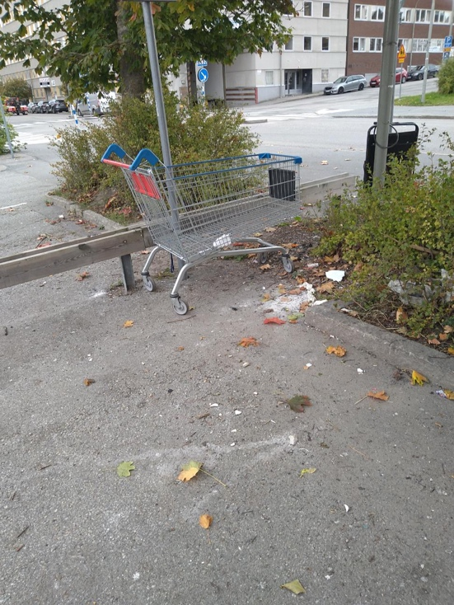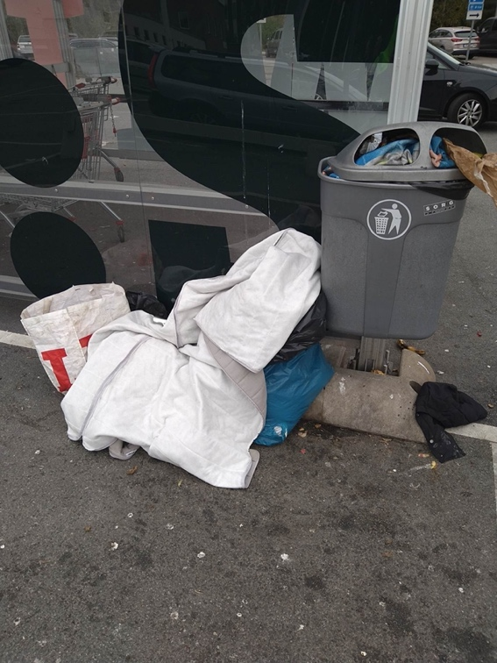

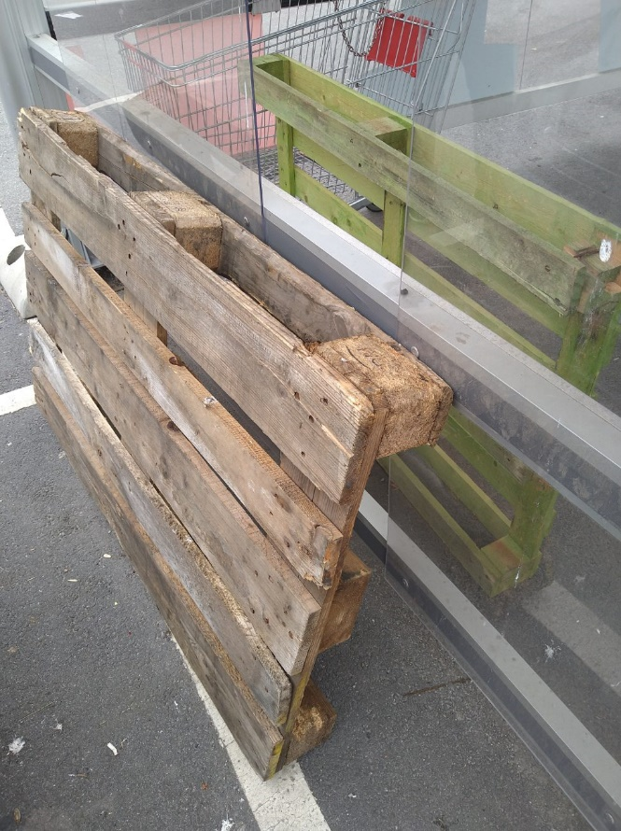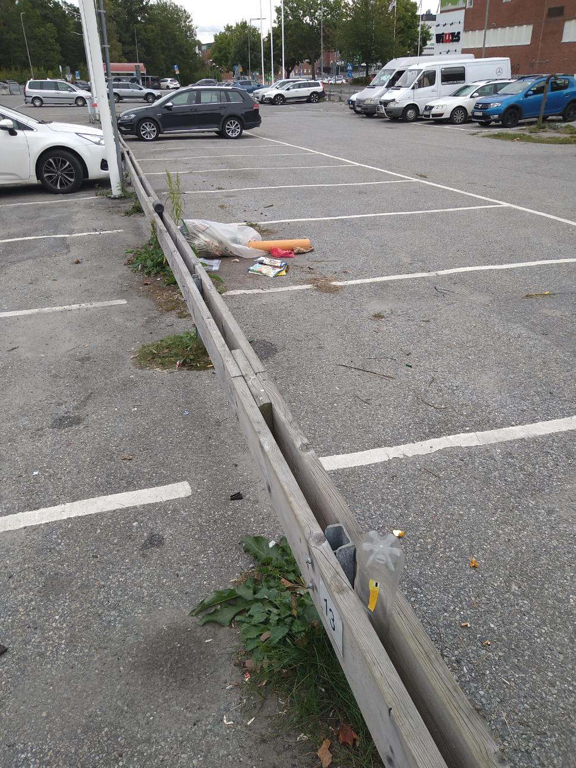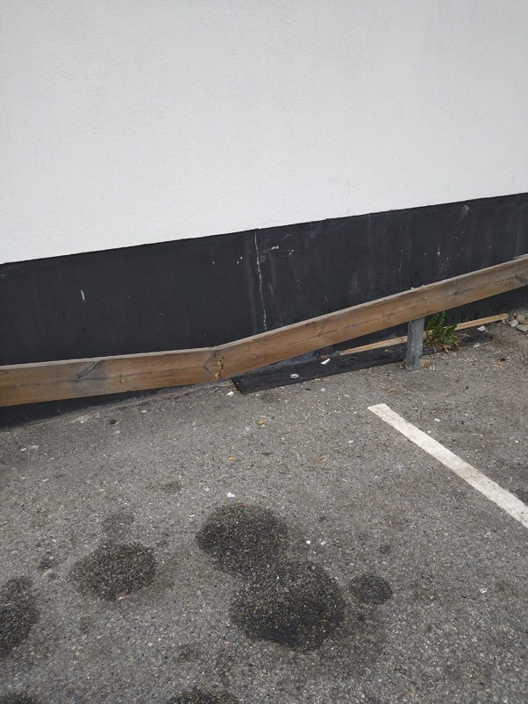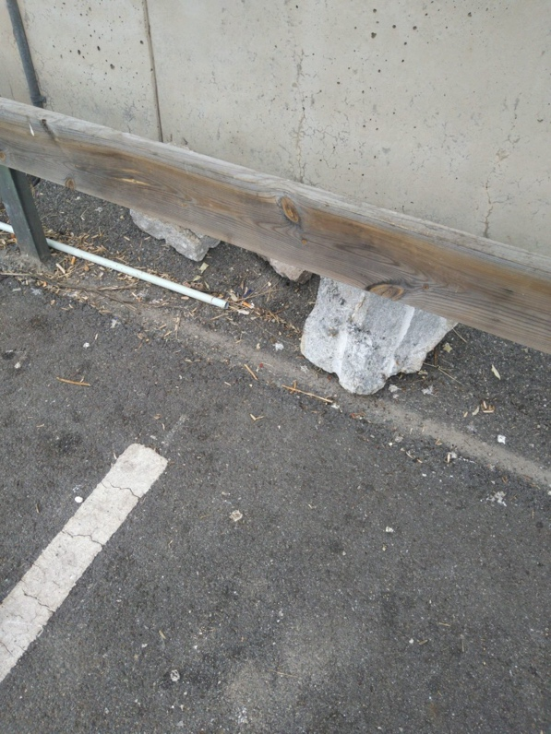

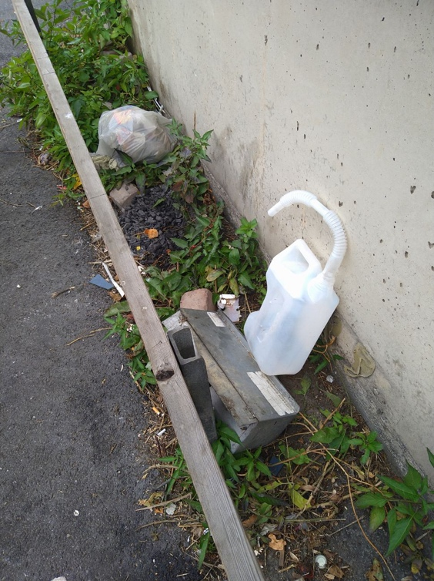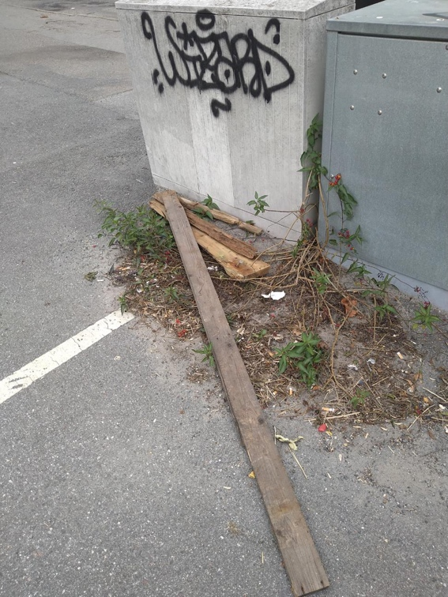

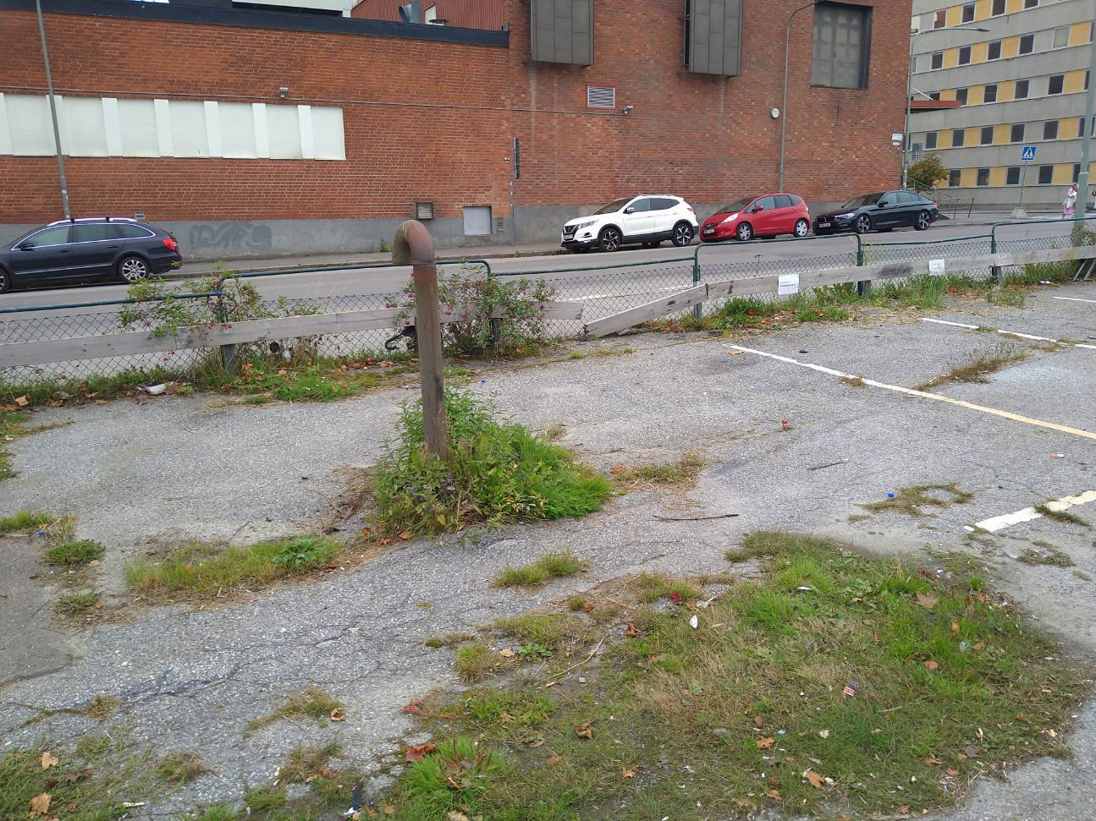

Parkeringsplatser utanför Willys (3)
Det är ett stort läger av boende utanför Willys. Många bilar använda för boende, matlagning och som toalett. Det sker kontinuerligt stölder liksom dumpning av byggavfall.

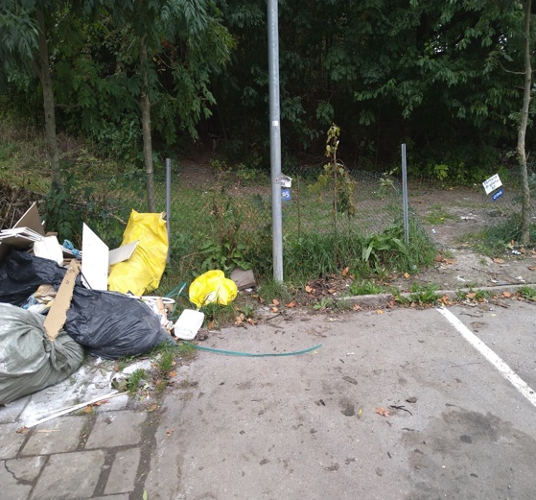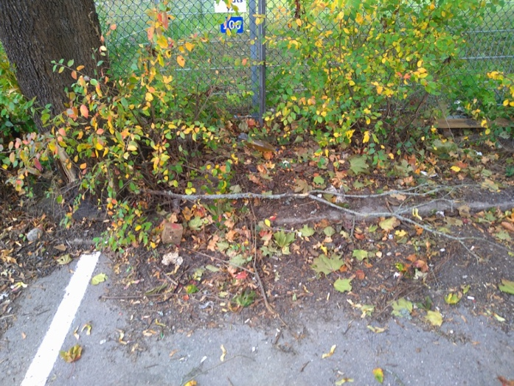

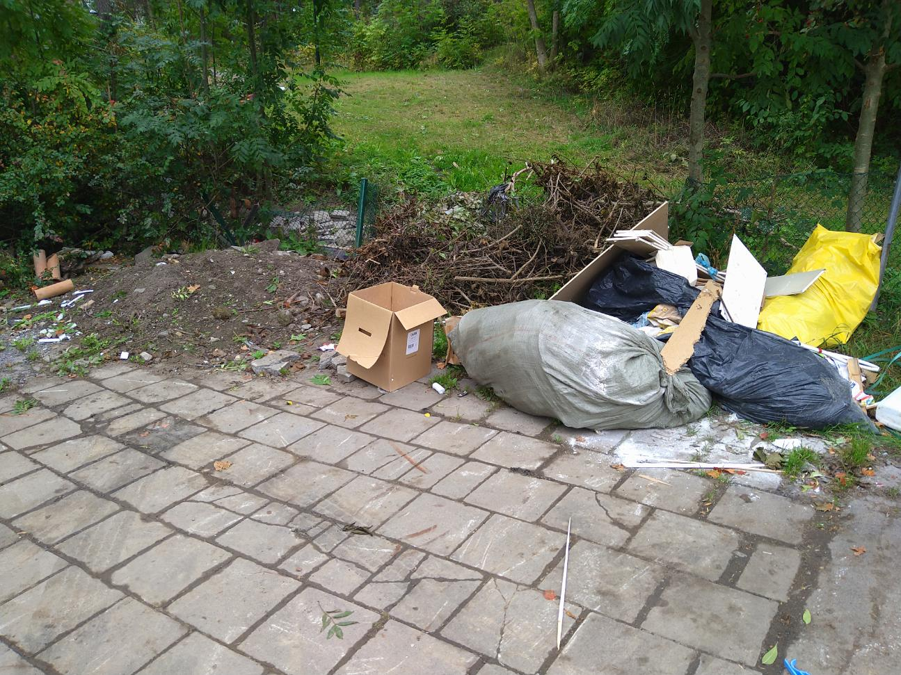

Parkeringsplatser utanför COOP (4)
Vid parkeringsplatser utanför Coop finns en återvinningscentral som just ny städad. Under sommaren anmälde de ungdomar s(om arbetar åt staden) dumpning av byggavfall under 11 dagar av de 15 dagar som de jobbade. Staden tar kontinuerligt bort byggavfallet. Olovlig klädesinsamling finns vid återvinningscentralen. Vem som ansvarar för kameraövervakningen undersöks vidare. Reparation av bilar förekommer och stora oljefläckar finns i området.

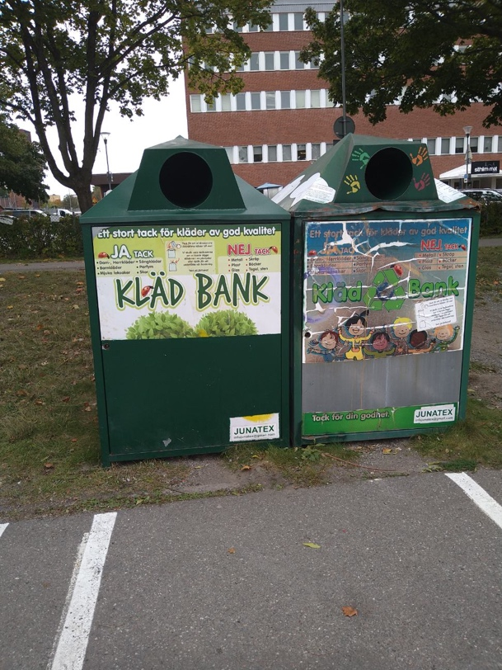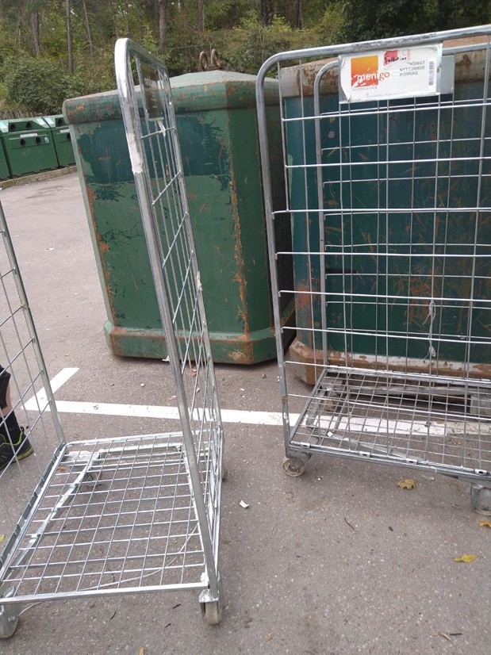
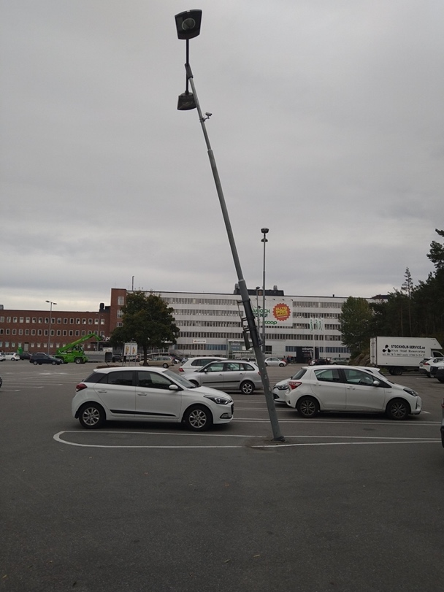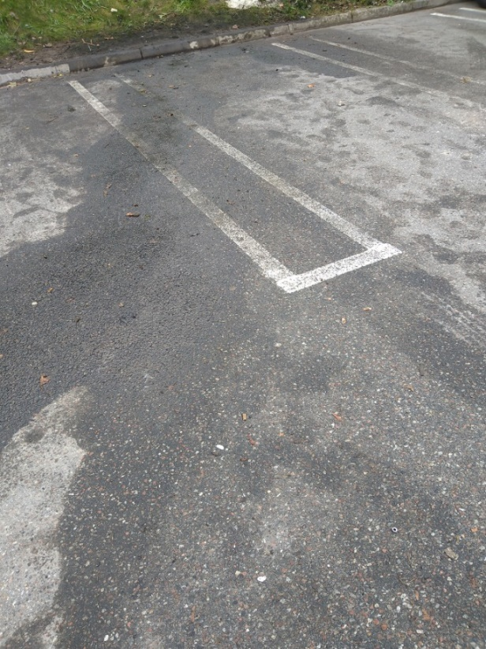

Högre upp på Sorterargatan
Högre upp på Sorterargatan är det dels stökigt och nedklottrat samt att vissa EU-medborgare använder sig av vissa utrymmen.

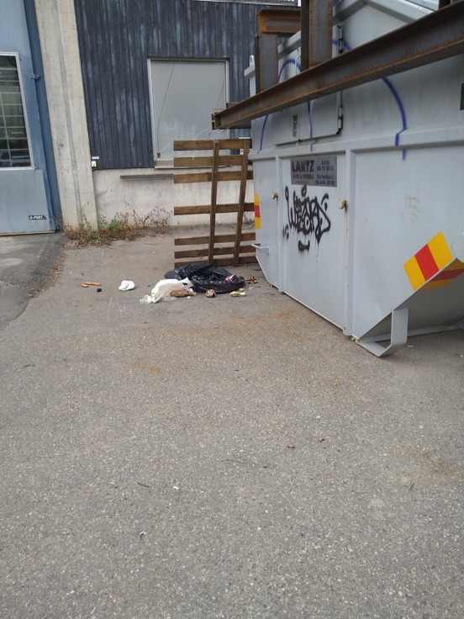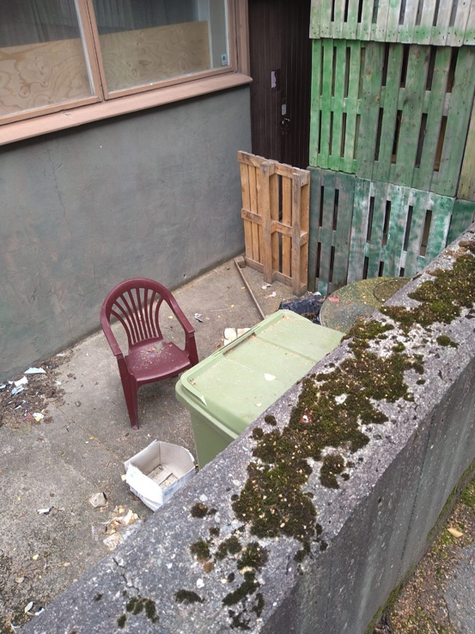

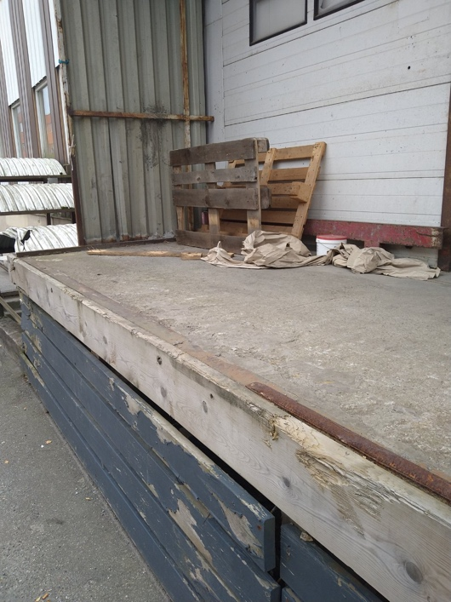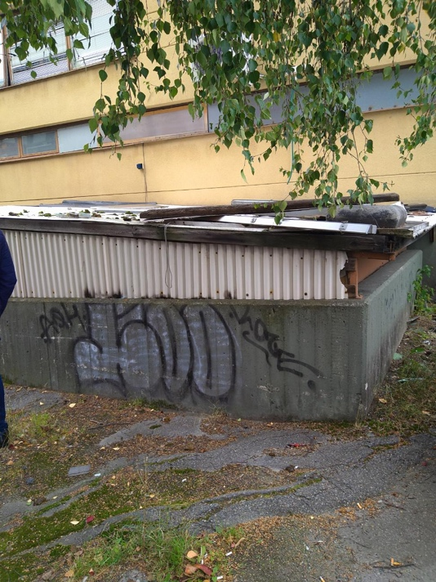

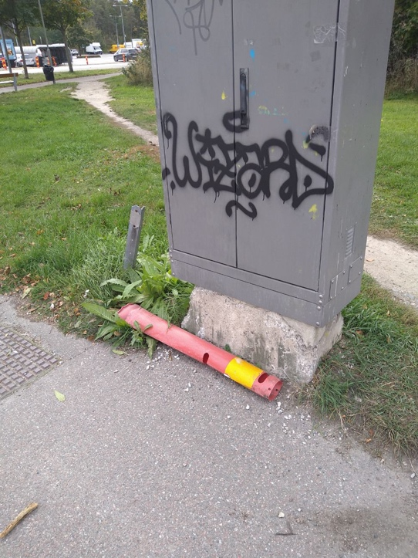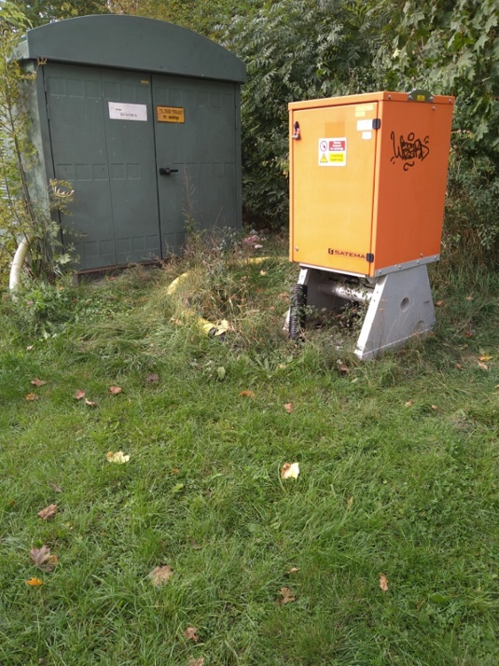

Kent M Andersson och Bengt Jansson

